Муниципальное дошкольное образовательное учреждение

детский сад общеразвивающего вида №2 п. Семибратово

**Конспект**

**музыкально-валеологической деятельности дошкольников**

**средней группы**

**с использованием здоровьесберегающих технологий**

**«В гости к Ёлочке»**

Подготовила и провела:

музыкальный руководитель

Л.Ю.Палачёва

Январь, 2015 г.

***Цель:*** Способствовать формированию привычки к здоровому образу жизни.

***Задачи:***

* Развивать музыкальные и творческие способности дошкольников в различных видах деятельности, используя здоровьесберегающие технологии, исходя из возрастных и индивидуальных возможностей каждого ребёнка.
* Формировать положительное отношение к окружающему миру, сверстникам.
* Сохранять и укреплять физическое и психическое здоровье.
* Создавать условия, обеспечивающие эмоциональное благополучие каждого ребёнка.

***Предварительная работа:*** Слушание музыкальных произведений, разучивание потешек, песенок, плясок, подвижных игр.

***Демонстрационный материал:*** использование ИКТ, ёлочка, игрушки: мишка, зайка, ленточки голубого цвета, резные снежинки, шапочки Санта Клаусов 2-3.

***М.Р.*** Здравствуйте, ребята! Я очень рада вас видеть. За окном зима в разгаре, мороз пощипывает наши щёчки, а в детском саду тепло и уютно. У меня сегодня очень хорошее настроение! Хочу поделиться им с вами.

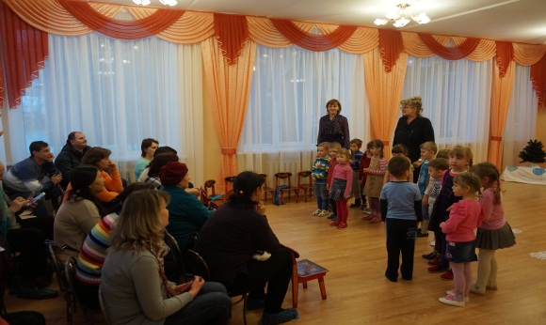Валеологическая песня-распевка:

(пропеваем с детьми, с родителями)

*Доброе утро!*

*Улыбнись скорее!*

*И сегодня весь день будет веселее!*

***М.Р.*** Ребята, совсем недавно был праздник. Ёлочка приходила к нам в гости. А может и мы соберёмся в лес, посмотрим, как ей там живётся…(да!)

***М.Р.*** *Мы на лыжах в лес пойдём,*

*Мы взбираемся на холм,*

*Палки нам идти помогут,*

*Будет нам легка дорога.*

(Динамическое упражнение «Лыжники». Дети выполняют характерные движения)

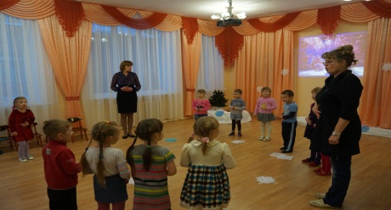***М.Р.*** Вот и пришли на лесную поляну (по залу разложены снежинки).

*Вокруг снег лежит да мороз трещит... Слышите…*

(Вокалотерапия. Упражнение «Ветер», «Филин» - пропевание звука «У»).

Погреемся.

***Комплекс дыхательных упражнений по системе А.Стрельниковой***

*Сильный мороз заморозил наш нос*

Вдох через нос – шумный выдох в ладошку.

*Носик погреем, подышим скорее.*

*Отогрели нос, а подбородок замёрз.*

Глубокий вдох через нос, бесшумный выдох на подбородок.

*Ладошки погреем - дышим веселее!*

Выдох на ладошки слог «фа».

*Мёрзнут ножки наши? Весело попляшем!*

Приседание со слогом «Ух!».

***М.Р.*** *Налетел вдруг ветерок-шаловливый паренёк.*

*Снежинки в небо он поднял и с ними вальс затанцевал.*

Слушание контрастных произведений «Зима» А.Вивальди, «Снежная метель» Г.Свиридов. Дети передают характер музыки в образных движениях.

Мальчики - холодный ветер с ленточками. Девочки - лёгкие снежинки с резными снежинками.

***М.Р.*** Ребята, а вот и наша Ёлочка! Домик… а на двери замок…

***Пальчиковая игровая гимнастика*** «Замок» (Е.Железновой)

***М.Р.*** Здравствуй, Ёлочка родная, вот и встретились мы вновь! (украшаем ёлочку снежинками). Дети исполняют ёлочке песенку.

***М.Р.*** Оказывается, в нашем домике живут зверята. Предлагаем не скучать, а всем дружно поплясать (исполняется парная пляска).

***М.Р.*** *Пускай снегами всё заносит,*

*Пускай лютуют холода,*

*Зима меня не заморозит,*

*Не напугает никогда!*  Н. Бокай

***Коммуникативная игра со звучащими жестами*** «МОРОЗ» (Модель Т.Тютюнниковой)

Дети встают в хоровод, выбирается Мороз.

*Ты, мороз, мороз, мороз,* дробный шаг.

*Не показывай свой нос!*

*Уходи скорей домой, стужу уноси с собой!*  скользящие хлопки.

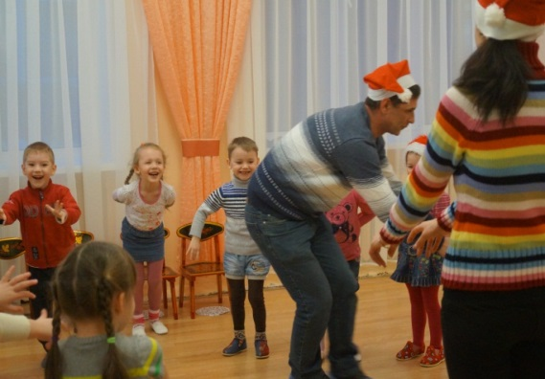

(Мороз пытается заморозить ладошки детей, предложить участвовать родителям).

***Рефлексия***. Предложить родителям побеседовать с детьми дома о занятии: что делали, куда ходили, что запомнилось ребёнку и т.д.